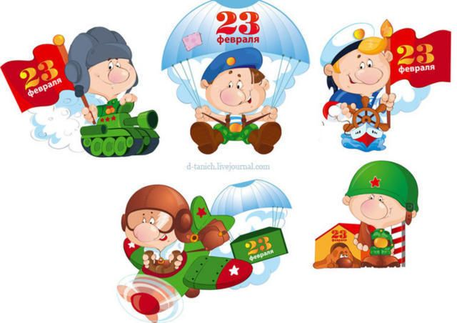
Задание 1. Побеседуйте с ребенком о том, какой праздник отмечают 23 февраля, кто такие защитники Отечества. Рассмотрите вместе с ребенком изображения, имеющие отношение к Армии (в газетах, журналах, книгах, интернете и т.д.). Обсудите увиденное, дайте необходимые пояснения.

Задание 2. Поиграйте с ребенком в игры:
- «Подбери признак» (не менее трех признаков).
Какой? Какая? Какое? Какие? солдат (какой?) — …, танк, моряк, капитан, корабль, самолет, армия, Родина и т.д.
- «Подбери действие» (Что делает?)
Артиллерист… (стреляет из пушки) Летчик… (летает на самолете) Пулеметчик… (строчит из пулемета) Разведчик… (ходит в разведку) Пограничник… (охраняет границу) Десантник… (прыгает с парашютом) Моряк… (служит на корабле)
- «Один-много» (много это… — много кого, чего…)
Солдат – солдаты — солдатов
Летчик — летчики — летчиков
Вертолет — вертолеты — вертолетов
Танк — танки — танков
Истребитель — истребители — истребителей
Граница – границы — границ
Пограничник – пограничники — пограничников
Звезда – звезды — звезд
Орден – ордена — орденов
Моряк – моряки — моряков
Медаль – медали — медалей
Танкист – танкисты — танкистов

Задание 3. Выучите с ребенком пальчиковую игру.
«Бойцы»
Пальцы эти – все бойцы. Растопырить пальцы на обеих руках,
Удалые молодцы. сжать их в кулак.
Два больших и крепких малых Приподнять два больших пальца,
И солдат в боях бывалых. другие крепко прижать к столу.
Два гвардейца – храбреца! Приподнять указательные пальцы,
Два сметливых молодца! другие крепко прижать к столу.
Два героя безымянных, Приподнять средние пальцы,
Но в работе очень рьяных! другие крепко прижать к столу.
Два мизинца – коротышки Приподнять безымянные пальцы,
– Очень славные мальчишки! Хлопнуть в ладоши.

